Határtérségek népesedési viszonyai a rendszerváltás után
dr. Szepesi Márta

Abstract
Border regions after the transformation...

1. A határtérség fogalma
………

2. Határtérségek népesedésének vizsgálati módszerei
………

5. kép: Magyarország megyéi és tervezési-statisztikai régiói
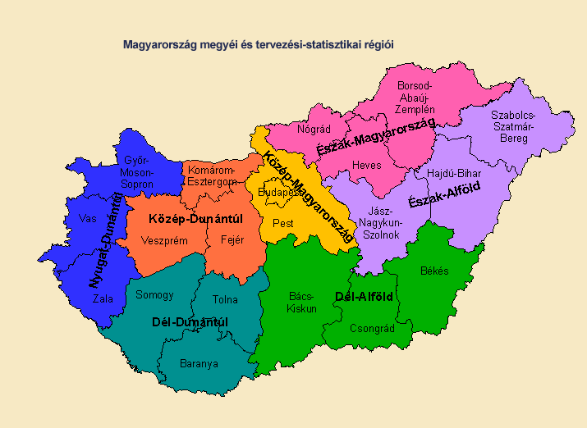
Forrás: KSH (2005)
……… (Rechnitzer 2002)

3. A kutatás eredményei
………

Irodalomjegyzék
Rechnitzer János (2002): A városhálózat az átmenetben, a kilencvenes évek változási irányai. Tér és Társadalom. 3. 165-183

MTA Társadalomtudományi Intézet, email: erika.szepesi@humantrend.hu

